

Дисковатор SALFORD 699 (Канада)

Комбинированное универсальное орудие объединяющее в себе полевой культиватор и дисковую борону. Дисковатор создан по схеме: один ряд расположенных под разным углом атаки 4-х секций сферических дисков + 5 рядов лап + 3-х рядная борона + вычесывающие катки.

Сферические диски (диаметр 560 х 6,5 мм), расположенные в передней части рамы, усиливают выравнивающий эффект, активно измельчают и перемешивают растительные остатки с почвой. Дисковатор оснащен раздельной регулировкой заглубления дисков и культиваторных лап. Глубина обработки почвы от 4-х до 15 см. Орудие устойчиво держит глубину обработки по всей ширине захвата. Многорядная расстановка лап и большой клиренс (61 см) предотвращает забивание орудия растительными остатками. Расстановка дисков и стоек - через 23 см. Основное назначение: предпосевная подготовка, обработка паровых полей, завершающее орудие для создания равномерно выровненного фона при обработке бросовых земель и многолетних трав, зяблевая обработка стерни с созданием мульчирующего слоя.

Стойки лап оснащены предохранителями с одной пружиной (сопротивление123 кг). Комплектуется усиленной трехрядной бороной (зуб 12,7 мм х 480 мм) и вычесывающими ребристыми катками (диаметр 356 мм).

Возможно дооборудование орудия пневматической системой высева с бункером и применение в качестве сеялки-культиватора для посева с одновременным внесением удобрений – совместно с семенами или раздельно.

Модель | Раб. Ширина (м) | Кол-во дисков | Кол-во лап | Трансп. Ш х В (м) | Вес (кг) | Треб. Минимальная Мощность (лс)
699-26 | 7,9 | 34 | 36 | 5,0 х 3,3 | 3 208 | 270
699-28 | 8,5 | 36 | 38 | 5,0 х 3,6 | 3 320 | 285
699-30 | 9,1 | 38 | 40 | 5,0 х 3,9 | 3 411 | 300
699-32 | 9,8 | 42 | 44 | 5,0 х 4,2 | 3 552 | 330
699-34 | 10,4 | 44 | 46 | 5,0 х 4,5 | 5 597 | 345
699-40 | 12,2 | 52 | 54 | 5,9 х 4,8 | 6 577 | 405
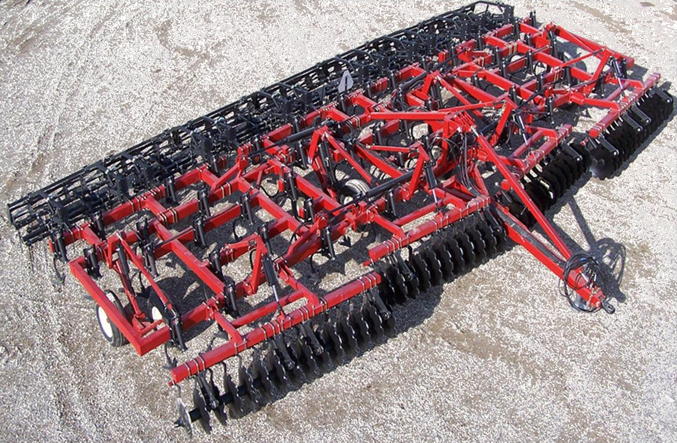
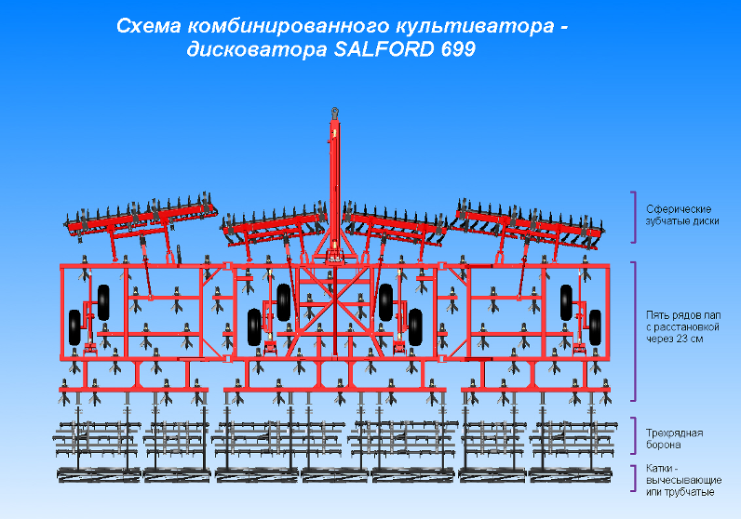
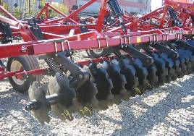
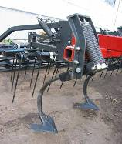
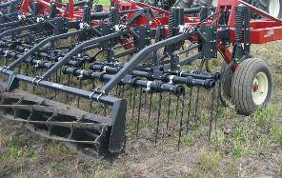

Трехрядная борона и катки Стойки с лапами (сопротивление 123 кг) Сферические диски

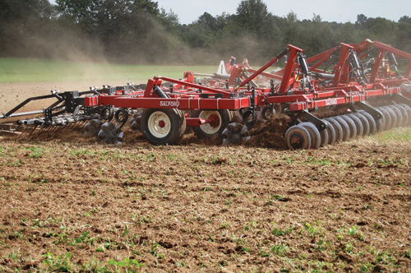
Дополнительный вариант комплектации орудия:

В Канаде стало популярным устанавливать на дисковатор Salford 699 вместо стоек с лапами – волнистые дисковые ножи.
Данная комплектация орудия применяется для обработки пожнивных остатков и создания мульчи.
Дисковые ножи измельчают остатки и заделывают их в верхнем слое почвы, где наиболее многочисленны сапрофитные микроорганизмы. Создаются идеальные условия для быстрого разложения и минерализации растительных остатков.
Дисковые ножи, в отличии от лап, менее чувствительны к влажности почвы и плотности пожнивных остатков.
ПНЕВМАТИЧЕСКИЙ ПОСЕВНОЙ КОМПЛЕКС на основе дисковатора SALFORD 699
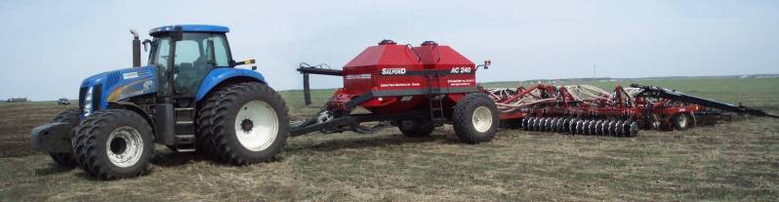

На фото: Посевной комплекс на основе Дисковатора SALFORD 699-30 (9,1 м) с трактором New Holland 8040 мощностью 308 лс.

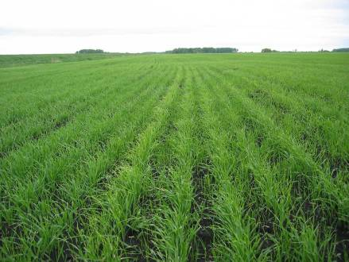
Возможен вариант комплектации для посева лентами 7-8 см с междурядьем 5 см, в том числе с раздельным внесением удобрений (сощник-долото).

В комплектацию посевного комплекса входит: Дисковатор 699 (требуемой ширины захвата), трехрядная борона, прикатывающие трубчатые катки, вычесывающие ребристые катки; рассекатели SB2 широкополосные (высев лентами по 7-8 см. с междурядьем 4-5 см) для посева под стрельчатую лапу или долото; пластиковый бункер Т1203 - емкость 12.600 л, двухсекционный переднеприцепной, деление удобр./семена = 34/66%, монитор с датчиками блокировки семяпроводов, маркеры. Возможен вариант с трехсекционным бункером Т1203 (3 секции по 4200 литров каждая)

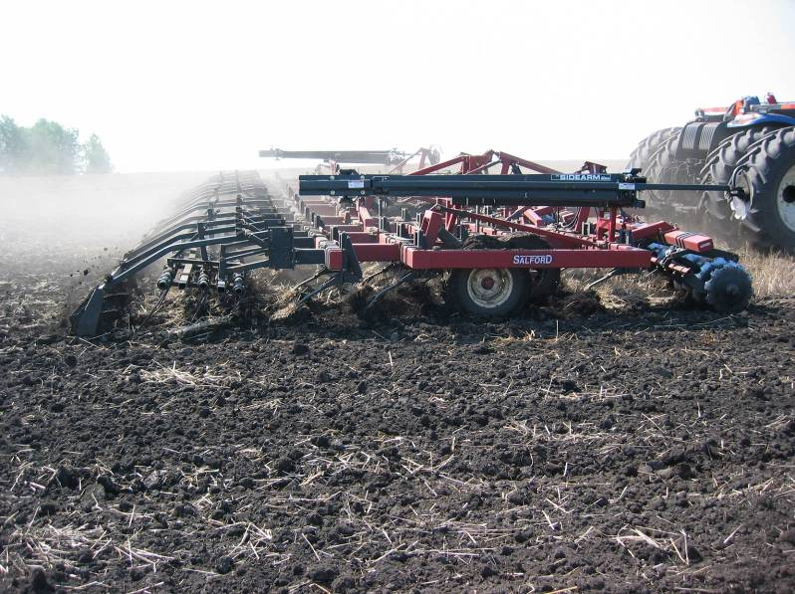
Дисковатор 699 с успехом используется для обработки почвы на глубину до 15 см., прекрасно выравнивает поля, уничтожает сорняки и распределяет пожнивные остатки.

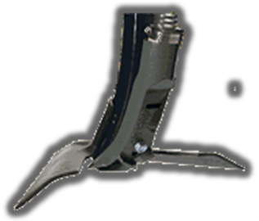
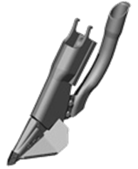
Всходы – данный посев произведен лентами 7-8 см с междурядьем 15 см.

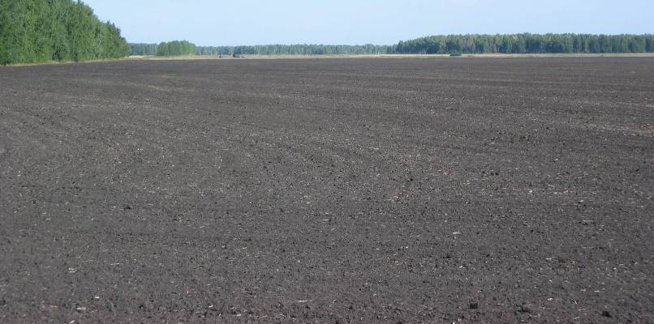
Паровое поле после обработки дисковатором SALFORD 699

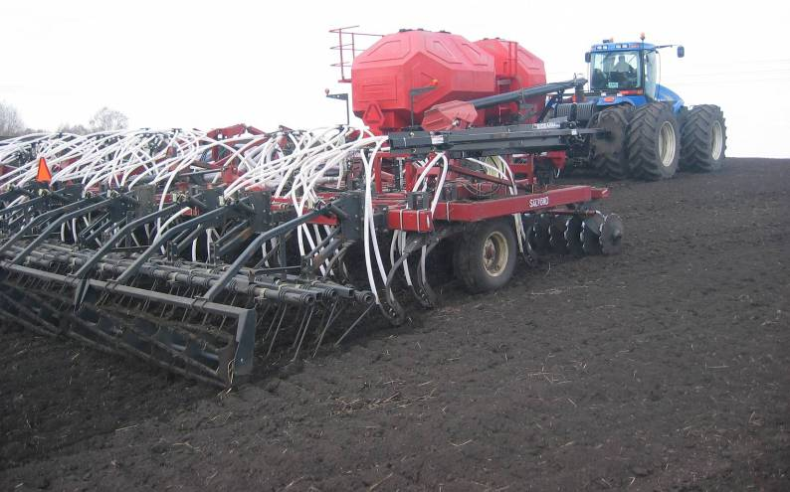
Посевной комплекс на основе Дисковатора SALFORD 699-40 (12,2 м)
с бункером Т1203 (12600 л)
и системой раздельного внесения удобрений
через сошник-долото.
На фото с трактором New Holland T9040 (435 лс).

